## L'emplacement du matin

## Qu'est-ce que tu choisis, Amérique ?

Par [Sebastian Fischer,](https://www.spiegel.de/impressum/autor-9c4e5259-0001-0003-0000-000000000166) chef du bureau de la capitale de Spiegel

Cher lecteur, bonjour,

Aujourd'hui, nous nous occupons du jour des élections aux États-Unis, des conséquences d'une éventuelle défaite de Donald Trump, de l'attentat terroriste à Vienne et de la nouvelle vague de lutte pour la présidence de la CDU.

03.11.2020, 05 h 40

### Attaque terroriste à Vienne

Des scènes horribles dans la capitale autrichienne: Lundi [soir, six scènes de crime ont fait l'objet de coups de feu dans le centre-ville.](https://www.spiegel.de/ausland/wien-tote-und-verletzte-nach-attacke-in-oesterreich-a-595a4284-9080-4f11-99cc-cd092ee77599) Selon la police viennoise, il y a jusqu'à présent deux passagers morts et 15 personnes gravement blessées.

Un criminel avec un fusil a été tué. Il aurait aussi porté un pistolet et une machette. **Selon** le ministre de l'Intérieur Karl Nehammer, **au moins un autre criminel est encore en fuite.** Il a appelé la population à rester à la maison pour l'instant, la scolarité obligatoire est suspendue. Tout le centre était fermé la nuit, des soldats ont été déployés pour aider la police.

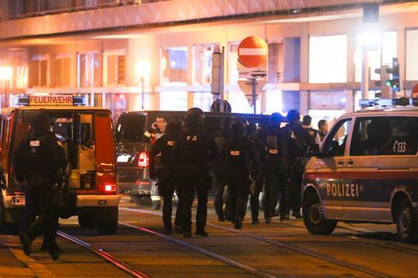

Forces armées lourdes lundi soir à Vienne

Photo: Ronald Zak / dpa

Les premiers coups de feu ont été tirés dans la rue latérale, une rue animée au centre. Il y a aussi une synagogue. **"C'est devenu aléatoire pour les personnes dans les projectiles locaux,"** a déclaré le maire de Vienne Michael Ludwig, en particulier pour les personnes voyageant dans les jardins de bière. Le chancelier autrichien Sebastian Kurz a parlé d'un "attentat terroriste répugnant." En début de matinée, les autorités ont l'intention d'informer les autorités de l'état d'avancement de l'enquête.

* [Terrorisme en Autriche: Morts et blessés graves en cas d'attaque à Vienne](https://www.spiegel.de/ausland/wien-schuesse-in-der-innenstadt-medienberichte-sprechen-von-angriff-auf-synagoge-a-6a0a9f7c-a940-4394-a7f9-71ab9cdd8ff4)

### Ce qui est en jeu aujourd'hui en Amérique

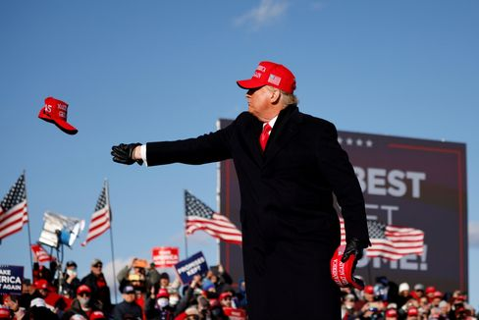

Le président américain Trump au sprint final de la campagne

Photo: CARLOSBARRIA / REUTERS

Il y a huit ans, à Chicago, j'ai été témoin **d'un triomphe politique et d'un échec.** À six heures et demie du matin, 15 000 partisans du président ont salué la réélection de Barack Obama dans une salle de conférence sous les sons de "Do You Love Me." La magie de la victoire. Il y a peu, à Boston Mitt Romney avait reconnu sa défaite.

C'était un **coup d'oeil à la salle des machines de la République.** La chair de poule ne m'a pas tellement causé la joie frénétique qui m'entoure, mais la chorégraphie presque sacramentelle démocratique: D'une part la victoire était l'échec de l'autre, puis les félicitations par téléphone, la reconnaissance publique de la défaite dans une *confession speech,* enfin l'apparition du vainqueur.

Bien sûr, à l'époque, le pays était divisé, **l'infiltration du Parti Républicain par les radicaux était en cours** - tous les facteurs qui devaient permettre la présidence de Trump par la suite. Mais Romney et Obama ont confirmé cet idéal démocratique dans leurs relations.

**Que va-t-il se passer dans la nuit prochaine des élections ?** [Joe Biden est en partie en tête des sondages.](https://www.spiegel.de/ausland/us-wahl-2020-die-wichtigsten-umfragen-im-rennen-donald-trump-vs-joe-biden-a-b15ff300-1ea7-4bdf-8685-952dc1e56f57) Qu'est-ce que ça veut dire ? Et: Si Donald Trump perd vraiment, reconnaîtra-t-il sa défaite ?

Ça n'a pas d'importance qu'il perde.

C'est comme ça qu'il perd.

Car Trump a à nouveau semé la méfiance dans le processus électoral ces derniers jours. Il est accusé de fraude avant même que les voix ne soient comptées. Il a annoncé à **l'état de Battleground-State Pennsylvanie,** peut-être décisif, que ses avocats prendront "dès que cette élection est terminée."

C'est ce scénario qui pourrait devenir le **test de résistance de la démocratie américaine:** Trump a besoin de Pennsylvanie pour obtenir la majorité nécessaire du collège électoral. Toutefois, si elle est serrée, la décision ne sera peut - être prise que dans quelques jours, c'est - à - dire lorsque les votes seront comptés. **Mais que faire si Trump est en Pennsylvanie pendant la nuit des élections** - et qu'il se déclare vainqueur des élections pour précéder les prétendus escroqueries des démocrates lors des élections aux lettres? Charles Blow, chroniqueur du New York Times, écrit: "Trump sera alors sur son regard brûlant de la terre et se réchauffer au feu."

Ça ressemble à une république bananière ou au tiers monde. Seulement: Ces quatre dernières années n'offrent - elles pas suffisamment de raisons de s'attendre à ce que l'inattendu se produise?

Mais peut - être y a - t - il une issue. Et il est dans le sud.

* [Enquête juste avant l'élection: Biden se trouve dans l'important Swing State Florida](https://www.spiegel.de/ausland/biden-liegt-im-wichtigen-swing-state-florida-vor-trump-a-bd0ddb89-8bd4-44ff-8220-be3c449c2300)

### Tous les yeux sur la Floride

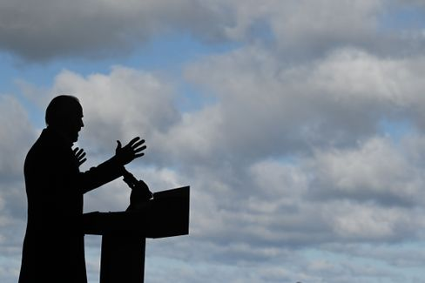

Candidat Biden

Photo: JIM WATSON / AFP

Le "Sunshine State" [est le grand prix de ce choix.](https://www.spiegel.de/ausland/countdown-zur-us-wahl-aus-florida-die-mutter-aller-swing-states-a-3639c239-50d1-4fa0-b20c-47189d78722d) **Si Biden prend la Floride, il aura du mal à gagner.** Si Trump gagne la Floride, il n'est pas encore fini, mais il a une chance plus réaliste de gagner l'ensemble.

L'avantage de la Floride: C'est là que commence le décompte des votes aux lettres quelques semaines avant le jour des élections, contrairement à ce qui se passe en Pennsylvanie. **On peut donc s'attendre à un résultat solide durant la nuit des élections.** Ça veut dire: Biden peut gagner sans la Floride. Mais avec la Floride, il compliquerait la tâche pour Trump de ne pas reconnaître une éventuelle victoire sur Biden.

Au cours de la journée et la nuit de l'élection, nous vous informerons sur SPIEGEL.de vaste et sournois. Nos correspondants américains Roland Nelles et Marc Pitzke, par exemple, examinent les **scénarios possibles pour l'issue de l'élection,** en détail sur le rôle de Floride.

La nuit, nos journalistes de Washington, de **la Floride,** de **la Pennsylvanie,** **du Michigan** et de **la Californie.**

**À partir de 19 h, notre live-show commence.** Nous discutons avec des experts, des premières sélections, des artistes comme l'écrivain américain Jonathan Safran Foer. **À partir de 4h30, mercredi matin,** vous recevrez mes collègues Rachelle Pouplier et Britta Sandberg pour le petit-déjeuner avec des projections, des évaluations et de nombreuses discussions entre collègues et hommes politiques. Au fait, ce matin, le mercredi sera le chat en direct: À partir de 6 heures, nous discuterons des conséquences de ce choix.

* [La haine, la lutte culturelle, la discorde: Ce qu'il reste de Trump - même s'il doit partir](https://www.spiegel.de/ausland/donald-trump-was-von-ihm-bleibt-selbst-wenn-er-gehen-muss-a-00000000-0002-0001-0000-000173743533)

### Conférence sur le climat de Spiegel en direct

Et un autre indice dans votre propre affaire: Aujourd'hui, à partir de 16 heures, nous téléchargeons notre conférence sur le climat sur SPIEGEL.de. Entre autres, nous interrogeons **le chef de la CSU Markus Söder** et le ministre de l'économie **Peter Altmaier** sur la politique climatique, nous avons des panels de dirigeants économiques tels que **Lufthansa-chef Carsten Spohr,** des scientifiques comme **Ottmar Edenhofer,** des politiciennes comme **la Verte-chef Annalena Baerbock** et des activistes climatiques comme **Luisa Neubauer.** Vous trouverez toutes les informations, les horaires et les invités [ici.](https://www.spiegel.de/klimakonferenz)

### Les gagnants de la journée...

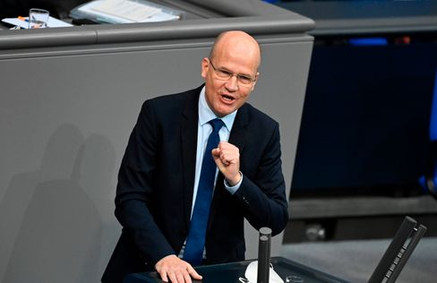

Le chef du groupe Brinkhaus au Bundestag

Photo: TOBIAS SCHWARZ / AFP

C'est**Ralph Brinkhaus.** La semaine dernière, dans un discours fulminant du Bundestag, le chef de groupe de l'Union a défendu l'anti-Corona-Shutdown du gouvernement ("Il s'agit de prouver, en tant que société ouverte, démocratique et plurielle, que nous pouvons également faire face à cette pandémie") et est maintenant en train de discuter en tant que **candidat de remplacement à la présidence de la CDU** et, partant, à la candidate au chancelier.

Au sein du parti, il y a beaucoup de personnalités qui conviennent pour les "hauts postes," "tout à fait le président du groupe Ralph Brinkhaus en fait partie," [a déclaré le directeur de la CDU de Thuringe Christian Berger au SPIEGEL.](https://www.spiegel.de/politik/deutschland/cdu-vorsitz-christian-hirte-bringt-ralph-brinkhaus-ins-spiel-a-668d1739-a6b7-410c-b616-c21336d8b331)

Aujourd'hui, un berger ne fait pas de candidats, mais même [Annegret Kramp-Karrenbauer,](https://www.spiegel.de/politik/deutschland/cdu-annegret-kramp-karrenbauer-ruft-friedrich-merz-und-armin-laschet-zur-ordnung-a-0bfacc78-98ee-4dcc-9f6a-2ba3721adb14) encore président, [avait récemment mis en garde dans l'interview de Spiegel](https://www.spiegel.de/politik/deutschland/cdu-annegret-kramp-karrenbauer-ruft-friedrich-merz-und-armin-laschet-zur-ordnung-a-0bfacc78-98ee-4dcc-9f6a-2ba3721adb14) le Trio Merz-Laschet-Röttgen: "Plus la concurrence est ruinée, plus certains se poseront peut-être la question des autres candidats comme un reflet de cette discussion."

Attends. Quoi qu'il en soit, la jeune Union présente aujourd'hui le **résultat de son interrogatoire sur la présidence du parti,** que Tilman Cuban, chef de la JU, considère comme contraignant pour lui-même, mais pas pour son association. Le vainqueur aurait une voix.

### Les dernières nouvelles de la nuit

* **"Nous sommes toujours au combat":** Les dirigeants politiques ont condamné l'attaque terroriste en cours à Vienne et ont promis leur soutien. [Charles Michel, président du Conseil de l'UE, a déclaré que l'acte était un acte lâche contre la vie](https://www.spiegel.de/ausland/wien-politiker-bekunden-beileid-nach-terroranschlag-sind-nach-wie-vor-im-kampf-a-5a8bfd73-1e24-472c-ba5f-9dd9b4137b24)
* **Biden est dans l'important Swing State Florida devant Trump:** La Floride pourrait devenir l'un des États qui déterminent les élections - et il y a une nette avance pour Joe Biden. [Récemment encore, Donald Trump et lui y étaient allés sur le même pied](https://www.spiegel.de/ausland/biden-liegt-im-wichtigen-swing-state-florida-vor-trump-a-bd0ddb89-8bd4-44ff-8220-be3c449c2300)
* **VW doit rappeler 218 000 Jettas aux États-Unis:** Le carburant sortant pourrait, dans le pire des cas, provoquer un incendie: [En raison des défauts de la Jetta, Volkswagen aux États-Unis commande des véhicules à grande échelle dans les ateliers](https://www.spiegel.de/auto/vw-muss-in-den-usa-218-000-jetta-wegen-benzinlecks-zurueckrufen-a-66614d33-00da-430f-a70c-04728ef03447)